プロフィールムービー 【& we専用】 コメントシート
ご新郎様ご新婦様の素敵な思い出になるよう真心込めて制作させて頂きます。
お手数ではございますが、以下の入力をお願い致します。

■基本情報■

ご新郎様

お名前(旧姓) 漢字表記/アルファベット表記 [例) 山田 太郎/Taro Yamada]

ご新婦様

お名前(旧姓) 漢字表記//アルファベット表記

プロフィールムービーを上映する会場名 | 上映日 [例 2023.11.22]

■画面比率■
会場様のスクリーン比率をしっかりと確認したうえで、その比率に従った画面構成で映像を制作する必要があります。
一度上映される会場様へご確認くださいますようお願い致します。
16:9か4:3どちらかをご入力ください

■楽曲について■

お好きな楽曲を使用する場合

ISUM（一般社団法人音楽特定利用促進機構）が複製権を取得している楽曲範囲内であれば有料にて変更が可能です。
ISUM楽曲リスト【https://isum.or.jp/music/】
1曲使用につき別途3,000円（税別）、以降も1曲追加ごとに3,000円（税別）がかかります。

楽曲はLcmアトリエでご用意しておりますので、購入またはダウンロードしていただかなくてもご利用になれます。
サンプルムービーで使用している音源をご使用の場合は、追加料金は必要ございません。
その場合、アーティスト名、曲名は空欄にしておいて下さい。

※ご注文頂いたムービー以外のサンプルムービーの楽曲をご希望の場合は、楽曲構成料として１曲につき別途1,000円（税別）が必要となります。

アーティスト名 |  | 曲名 |  | 備考
アーティスト名 |  | 曲名 |  | 備考
アーティスト名 |  | 曲名 |  | 備考

プロフィールムービーの構成

上映時間：約5分35秒

冒頭  タイトル写真  T1,T2  M1(動画) | 新郎様パート(G1-8)  タイトル写真T3 | 新婦様パート(B1-8)  タイトル写真T4 | お二人パート(P1-8)  タイトル写真T5,T6 | エンド  タイトル写真 T7

■ムービー冒頭■

ムービー冒頭 写真番号T1,T2 | ムービー冒頭 動画番号M1
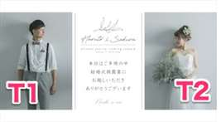 | ※11秒以上の動画をご用意ください。  ただし、表示される動画は11秒までとなります。  動画は横向きサイズでお願い致します。

冒頭挨拶1 | 入力欄(50文字以内)
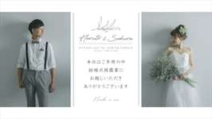 | 例)  本日はご多用の中  結婚式披露宴に  お越しいただき  ありがとうございます

冒頭挨拶2 | 入力欄(50文字以内)
例)
感謝の気持ちを込めて
私たちのストーリーを
紹介させていただきます
※コメントに変更があれば、書き換えてください。

■新郎様パート■

新郎様パート冒頭 写真番号T3 | 自己紹介入力欄
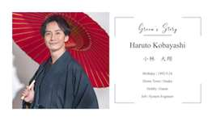 | ■Birthday →  ■Home Town →  ■Hobby →  ■Job →

新郎様パート 写真番号G1-G8(計16枚)

■新婦様パート■

新婦様パート冒頭 写真番号T4 | 自己紹介入力欄
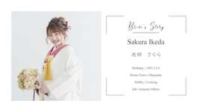 | ■Birthday →  ■Home Town →  ■Hobby →  ■Job →

新婦様パート 写真番号B1-B8(計16枚)

■二人パート■

二人パート冒頭 | 入力欄
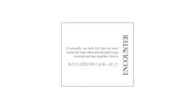 | 私たちは20○○年に出会いました  ※○○を書き換えてください。

二人パート冒頭 写真番号T5 | 二人パート冒頭 写真番号T6
 | 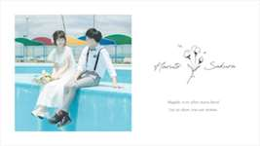

二人パート 写真番号P1-P8(計14枚)
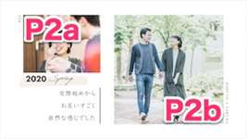

二人パートラスト 写真番号T7 | 〆の挨拶入力欄
(横向き写真推奨)  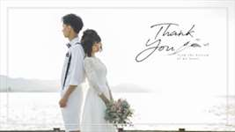 | 例)  私たちをいつも温かく見守ってくださったみなさま  心から感謝の気持ちでいっぱいです  これからも“ 笑顔 ”を大切に  幸せな家庭を築いていきます  この後も引き続きお楽しみください
※コメントに変更があれば、書き換えてください。

■各パートコメント入力■

【コメント入力の注意点】
最大3行まで
1行12文字まででお願いします。
※上記を超えますと、文字が表示できなくなりますので、予めご了承ください。

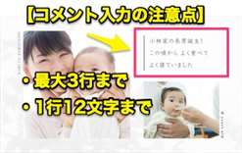

新郎様パートの写真コメント

写真番号 | コメント入力(1行12文字まで) | 年齢 |  | 写真番号 | コメント入力(1行12文字まで) | 年齢
G1 |  | 例) 0 |  | G7
G2 |  |  |  | G8
G3 |  |  |  | G9  追加
G4 |  |  |  | G10  追加
G5 |  |  |  | G11  追加
G6 |  |  |  | G12  追加

新婦様パートの写真コメント

写真番号 | コメント入力(1行12文字まで) | 年齢 |  | 写真番号 | コメント入力(1行12文字まで) | 年齢
B1 |  |  |  | B7
B2 |  |  |  | B8
B3 |  |  |  | B9  追加
B4 |  |  |  | B10  追加
B5 |  |  |  | B11  追加
B6 |  |  |  | B12  追加

二人パートの写真コメント

P1,P4は最大1行まで
1行30文字まででお願いします。
その他は、生い立ちパートと同じになります。

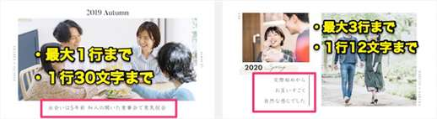

※西暦/季節が不要の場合は空欄でお願いします。

写真番号 | コメント入力 | 西暦/季節 |  | 写真番号 | コメント入力 | 西暦/季節
P1 |  | 例)  2019/春 |  | P7
P2 |  |  |  | P8
P3 |  |  |  | P9  追加
P4 |  |  |  | P10  追加
P5 |  |  |  | P11  追加
P6 |  |  |  | P12  追加

コメントシートが入力できましたら、メールにて添付し送信して下さい。
その際、件名にお名前と挙式日を忘れずお願い致します。
メールアドレス: sozai@lcm-atelier.com

備考欄

